

ÉTUDE DE CAS

GSB – PPE 1-3

LEVY Lenny

ROSSIGNOL Nicolas

RANSON Christophe

PAPPARONE William

SOMMAIRE:

1. Nomenclature des équipements ------------------------- 3 à 4
2. Solution de mastérisation et étude comparative ----- 5 à 8
3. Préparation du matériel et procédures ----------------- 9
4. Procédures de récupération matérielle ---------------- 10
5. Charte Informatique ----------------------------------------- 11

Nomenclature PC

1. Nomenclature des Equipments

**Pourquoi nommer ses ordinateurs ?**

Pour distinguer les différents PC (480 dans notre cas) : par exemple cela permet d’identifier rapidement une machine en panne lors d’un appelle au service technique.

Les ordinateurs doivent pouvoir s’identifier eux même sur le réseau : pour s’envoyer des fichiers/mails etc..

Attention, prendre un bon nom peut éviter un nombre incalculable de problèmes.

**Que faire ou ne pas faire ?**

|  |
| --- |
| **A faire** |
| Utiliser des caractères Alpha numériques |
| Utiliser des noms (propres par ex) peu courants. Permet d’éviter toutes confusions lors d’une conversation. |
| Utiliser des couleurs pour faire des groupes de machines. (beaucoup de nuances permettent beaucoup de groupes). |
| Utiliser des noms de lieux/personnes historiques |

|  |  |
| --- | --- |
| **A ne pas faire** |  |
| Utiliser des noms/mots à forte connotation sémantique (ex : is **up** down ?) | Utiliser les symboles |
| Utiliser des mots à orthographe compliqué les abréviations (grammaire souvent incorrecte) et les noms embarrassants. | Utiliser la ponctuation |
| Choisir un nom en fonction d’un projet unique (si la machine change de service après le projet il n’y a plus de rapport avec son nom). |  |
| Utiliser son prénom/nom même les initiales (risque de quiproquo lors d’une conversation). |  |
| Utiliser des mots très longs (confort de l’utilisateur) |  |
| Changer de langue |  |
| Utiliser les noms de domaine |  |

Nomenclature de nos machines :

Nous avons 480 machines. Pour plus de simplicité pour notre administrateur, nous avons découpé en 10 groupes de 48 machines. Ainsi nous avons :

**GSBPCP**sera notre préfixe et notre suffixe sera composé d’une lettre de A à J pour le groupe de machine puis d’un numéro de 1 à 48.

**GSB : nom de l’entreprise**

**PCP : PC portable**

**A –J : groupe de 48 machines**

**1-48 : numéro de la machine**

**Groupe 1 : GSBPCPA1 à GSBPCPA48**

**Groupe 2 : GSBPCPB1 à GSBPCPB48**

**Groupe 3 : GSBPCPC1 à GSBPCPC48**

**Groupe 4 : GSBPCPD1 à GSBPCPD48**

**Groupe 5 : GSBPCPE1 à GSBPCPE48**

**Groupe 6 : GSBPCPF1 à GSBPCPF48**

**Groupe 7 : GSBPCPG1 à GSBPCPG48**

**Groupe 8 : GSBPCPH1 à GSBPCPH48**

**Groupe 9 : GSBPCPI1 à GSBPCPI48**

**Groupe 10: GSBPCPJ1 à GSBPCPJ48**

1. Solution de mastérisation et étude comparative

Solution d’environnement de Mastérisation avec serveur

(Windows Deployment Service)

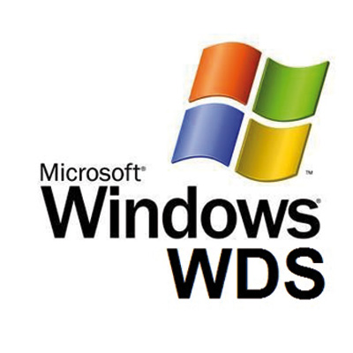

DESCRIPTION :

Windows Deployment Services a été introduit avec Windows Server 2008. WDS fournit un système de déploiement automatisé afin de distribuer des images systèmes via le réseau. Grâce à lui il est possible de déployer rapidement un parc informatique.

C’est une fonctionnalité pour les versions serveurs des systèmes d'exploitation Microsoft qui permet à des ordinateurs dont le BIOS prend en charge le [Preboot eXecution Environment](http://fr.wikipedia.org/wiki/Preboot_Execution_Environment) (PXE) d'exécuter de façon distante des variables d'environnement de démarrage.

Il est prévu pour réaliser des déploiements à distance, des versions existantes de Windows Seven et des versions. WDS est inclus dans les versions x32 et x64 bits de Windows Server 2008 en tant que. WDS est prévu pour déployer Windows sur des machines Vierges. Le déploiement de Windows Seven peut être totalement automatisé et personnalisé. L’automatisation peut comprendre le nommage de la machine, la jonction de la machine dans un domaine, l’installation des rôles de server ou de paramètres ou de composants du bureau.

Avantages

* Déploiement et sauvegarde via le réseau
* Déploiement Windows 7 personnalisable
* Solution relativement rapide
* Service sécurisé
* Automatisation

Inconvénients

* Coût du serveur
* Windows XP : 1 image par configuration matérielle

Fonctionnement Global:

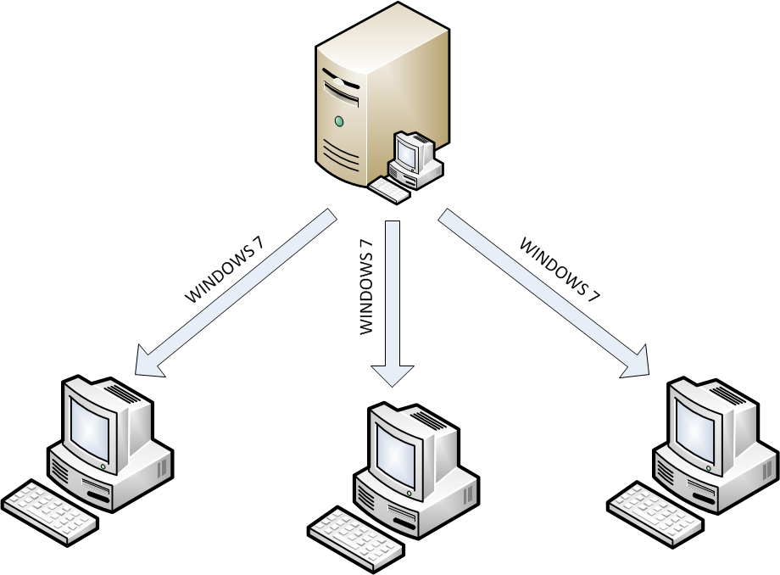

Coté serveur WDS

1/Créer l’image de démarrage

Coté client

2/Booter en PXE sur le réseau

3/Choisir l’image de démarrage qui permet de :

-se connecter au serveur WDS,

-compiler localement l’image du système d’exploitation avant de

l’envoyer sur le serveur WDS

Etude comparative des Logiciels

Liste :

-Os: Windows 7 entreprise.

-Anti-virus

-Logiciel de crytage

-Suite bureautique

-Plugin (adobe reader, Flash player, Java)

-PMAD

-Logiciel Video (VLC)

-Logiciel de gravure (nero, burnerXP)

**Pack Haut de gamme :**                         **environ    255 000€**

-Os: Windows 7 entreprise

-Suite bureautique : Microsoft OFFICE édition Famille et TPE    129 120€

-Anti-virus : Kaspersky Anti-Virus 2014 (licences 2ans)         21 500€

-Logiciel de crytage : File Encryption eXtra Protection (XP)    5 700€

-Plugins : Adobe reader, Flash player, Java

-Prise en Main a Distance: PcAnywhere                77 236€

-Logiciel Video : VLC

-Logiciel de gravure : Nero                        20 000€

**Pack Meilleur Rapport Qualité/Prix :            environ135 000€**

-Os: Windows 7 entreprise

-Suite bureautique : Microsoft OFFICE édition Famille et TPE    129 120,€

-Anti-virus : BitDefender                        4 077€

-Logiciel de crytage : EFS (Windows)

-Plugins : Adobe reader, Flash player, Java

-Prise en Main a Distance: TeamViewer

-Logiciel Video : VLC

-Logiciel de gravure : BurnerXP

**Pack Gratuit :**

-Os: Windows 7 entreprise

-Anti-virus : Avast!

-Logiciel de crytage : EFS (de windows)

-Plugins : Adobe reader, Flash player, Java

-Prise en Main a Distance: Teamviewer

-Logiciel Video : VLC

-Logiciel de gravure : BurnerXP

1. Préparation du matériel et procédures

Avant de transférer l’image système sur les postes, il faut au préalable installer un poste afin de créer le “ghost”.

**- Installation de l’ OS** : Windows 7 Entreprise

**- FICHE PROCEDURE-BitDefender**

*Pré-requis*     Désinstaller tout antivirus

*S'applique*     à Windows 7

*Procédure*     Vérifier qu’aucun antivirus n’est déjà préinstallé dans l’ordinateur

        puis lancer bitdefender2014.exe

*Vérifications*     Pare-feu activé

        Mise à jour client et mise à jour de la définition des virus

*Post-Opérations*  Enregistrement de l'utilisation de la licence

**- FICHE PROCEDURE-Office**

*S'applique*     à Windows 7

*Procédure*     Lancer l’installation du pack office via l’interface en ligne

*Vérifications*     Mises à jour du produit

*Post-Opérations*  Enregistrement de l'utilisation de la licence

**- FICHE PROCEDURE-Plugins, VLC, Burner, Teamviewer**

*S'applique*     à Windows 7

*Procédure*     Installations via les fichiers .exe téléchargés au préalable sur les

        sites internets des logiciels

*Vérifications*     Mises à jour des programmes

**- FICHE PROCEDURE-Création image système**

*S'applique*     à Windows 7

*Procédure*     Création de l’image système via Windows

    Démarrer > Panneau de configuration > Sauvegarder et Restaurer >

Créer une image système

Selectionnez un emplacement local sur l’ordinateur pour enregistrer l’image

disque créée à l’instant

*Post-Opérations*     Transfert de l’image système sur le serveur WDS

L’image système de la configuration que nous venons d’établir est donc sur le serveur et disponible pour l’installation de l’ensemble de la flotte.

1. Procédures de récupération matérielle

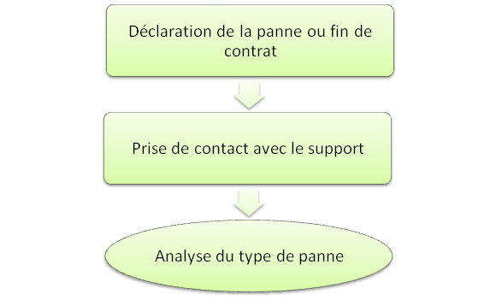



Matériels Logiciels

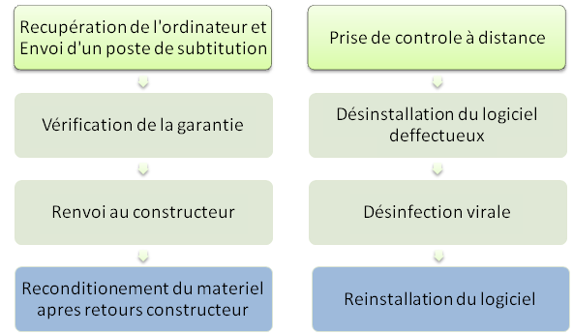

1. Charte Informatique

**Charte informatique**

**Règles générales**

* + Les utilisateurs sont tenus de respecter la charte informatique de l’entreprise GSB.
  + Les utilisateurs doivent respecter les lois et règlements en vigueur lors de l’utilisation des moyens informatiques de l’entreprise GSB.
  + Les utilisateurs doivent faire une utilisation non-abusive des moyens informatiques auxquels ils ont accès.
  + Les utilisateurs doivent respecter les mesures de sécurité des moyens informatiques prévues à l’article 6 de la présente charte.

**Préservation des matériels et locaux.**

* + Les utilisateurs sont tenus de respecter les matériels, logiciels et locaux mis à leur disposition.
  + Les utilisateurs qui constatent une dégradation ou un dysfonctionnement doivent, dans les plus brefs délais, informer le responsable du service concerné.

**Pénétration non autorisée dans les moyens informatiques.**

* + La pénétration non autorisée sur des sites et répertoires non autorisés par un utilisateur sont interdits.
  + Les utilisateurs ne doivent pas utiliser ou tenter d’utiliser le compte d’un tiers. Est également interdite toute manœuvre qui viserait à accéder aux moyens informatiques sous une fausse identité ou en masquant l’identité véritable de l’utilisateur.

**Utilisation des comptes et des dispositifs de contrôle d’accès.**

Les utilisateurs doivent prendre toutes mesures pour limiter les accès frauduleux aux moyens informatiques, et à ce titre ils doivent notamment :

* + veiller à la confidentialité des codes, mots de passe, cartes magnétiques, clefs ou tout autre dispositif de contrôle d’accès qui leur sont confiés à titre strictement personnel.
  + veiller à la confidentialité des comptes utilisateurs qui leur sont attribués à titre strictement personnel.